Stop igelitovým taškám
J
eden človek priemerne vyprodukuje 460 tašiek za rok. Kde to putuje? Žijeme v dobe plastovej. Plast je jednoducho všade. Snažme sa mu vyhýbať a v prípade, že to nie je možné, separujme ho správne! Rozklad plastov v prírode totiž trvá približne 500 rokov!

Lidl odstránením týchto tašiek, ktoré nikdy zákazníkom nerozdával zadarmo, z ponuky ušetril 125 ton plastov ročne.
Niekto tú tašku využije ešte raz, alebo ako vrecko do smetného koša ,ale niekto ju vyhodí. Kde ju vyhodí to nikto nevie, veľa skončia aj v prírode. V dnešnej dobe je Ružin plný odpadkov.
.
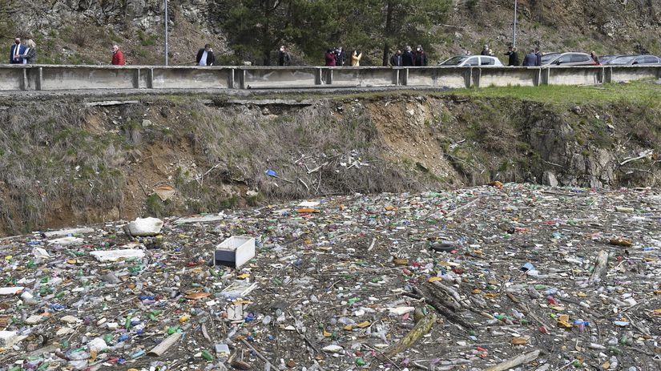


Ako náhrada sú bavlnené tašky, alebo existujú aj kompostovateľné tašky, ktoré sa do 90 dní musia úplne rozložiť.

